作业题目：从上面链接给定的语料库中均匀抽取200个段落（每个段落大于500个词）， 每个段落的标签就是对应段落所属的小说。利用LDA模型对于文本建模，并把每个段落表示为主题分布后进行分类。验证与分析分类结果，（1）在不同数量的主题个数下分类性能的变化；（2）以"词"和以"字"为基本单元下分类结果有什么差异？

背景：LDA（Linear Discriminant Analysis），是一种文档主题生成模型，，它可以将文档中每篇文档的主题按照概率分布的形式给出。也称为一个三层贝叶斯概率模型，包含词、主题和文档三层结构。所谓生成模型，就是说，我们认为一篇文章的每个词都是通过“以一定概率选择了某个主题，并从这个主题中以一定概率选择某个词语”这样一个过程得到。文档到主题服从多项式分布，主题到词服从多项式分布。LDA是一种非监督机器学习技术，可以用来识别大规模文档集（document collection）或语料库（corpus）中潜藏的主题信息。它采用了词袋（bag of words）的方法，这种方法将每一篇文档视为一个词频向量，从而将文本信息转化为了易于建模的数字信息。但是词袋方法没有考虑词与词之间的顺序，这简化了问题的复杂性，同时也为模型的改进提供了契机。每一篇文档代表了一些主题所构成的一个概率分布，而每一个主题又代表了很多单词所构成的一个概率分布。
LDA的核心思想是寻找到最佳的投影方法，将高维的样本投影到特征空间(feature space)，使得不同类别间的数据“距离”最大，而同一类别内的数据“距离”最小。
实验过程：
- 数据处理：
对给定语料库进行分析可知，语料库内共有16篇文章，从每一篇文章内抽取13个段落，共有208个段落；对每篇文章分词之后，将一篇文章的总词数除以13，即每篇文章共有13个区间，所选取的段落为每个区间抽取前500个词。
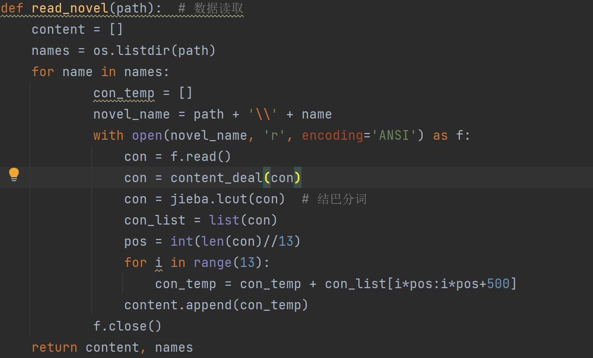
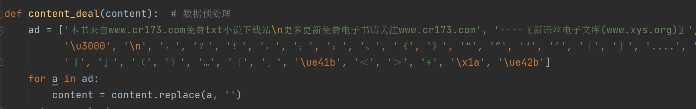
2、模型构建：
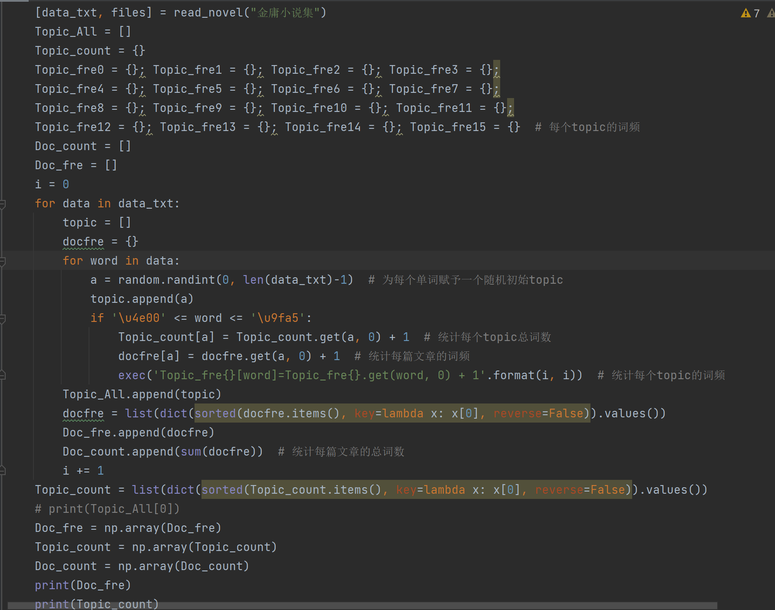
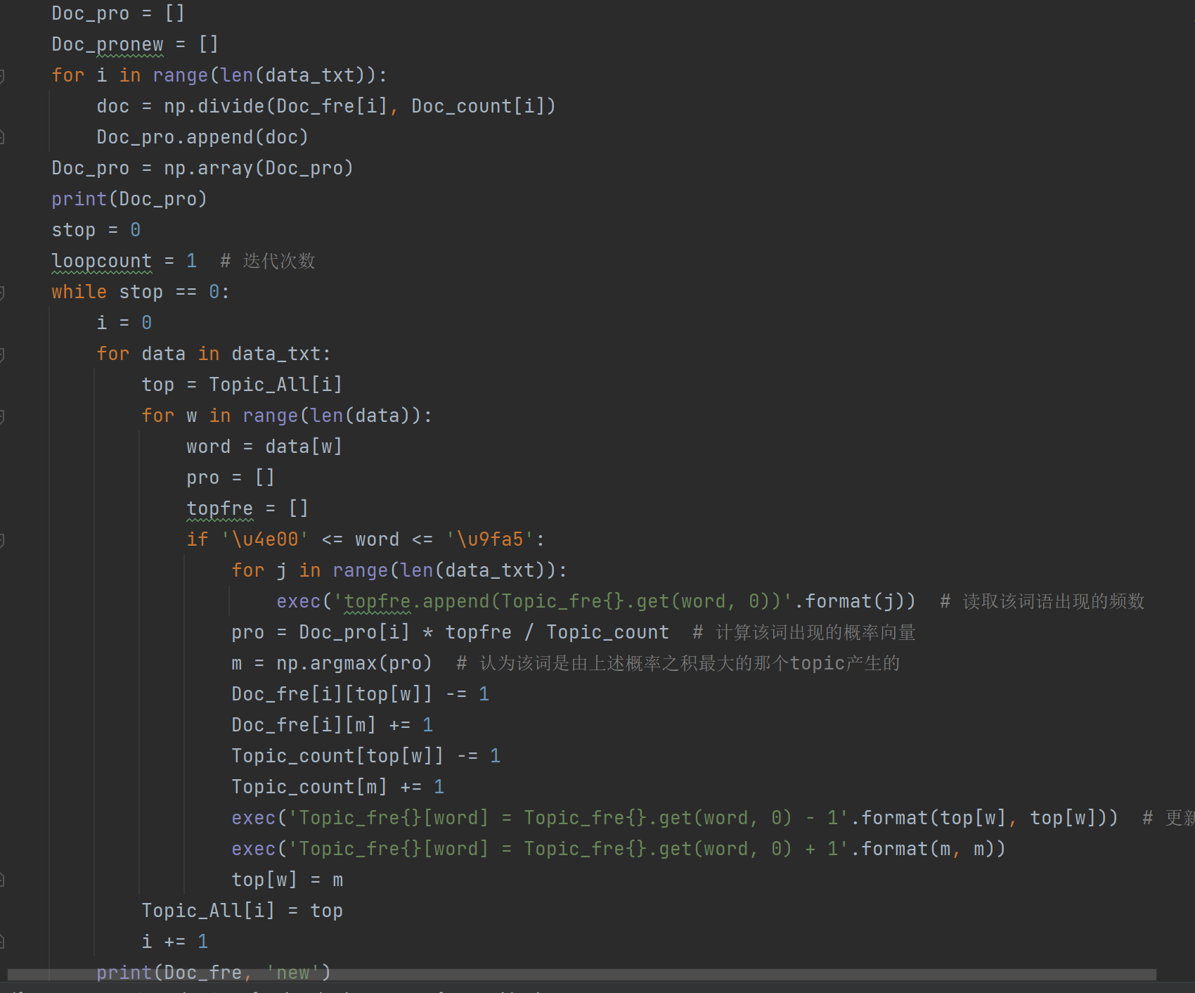
3、模型测试：
在对应的16部小说中选择段落作为测试集，选取第501-1000单词形成测试段落，最终形成待分类文章。
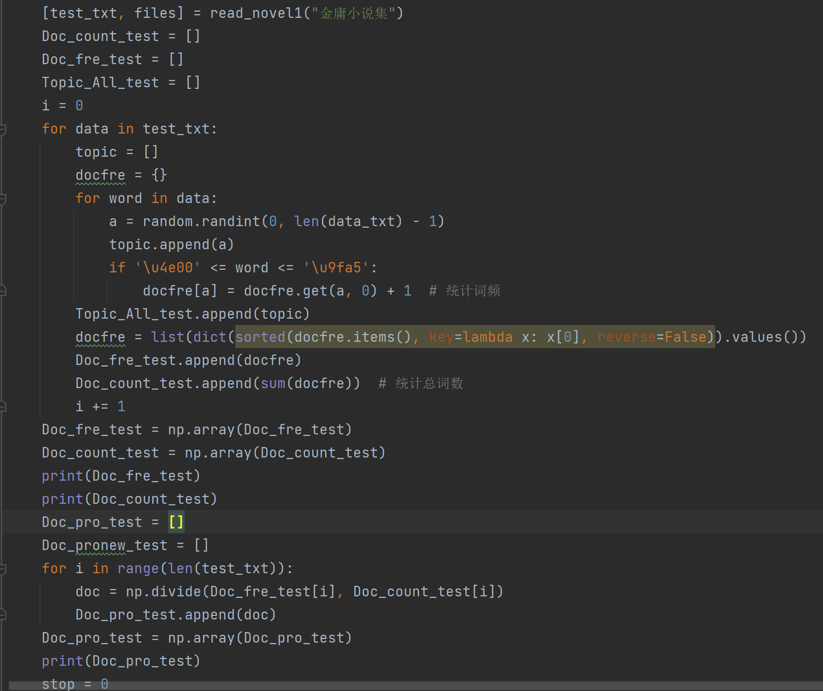
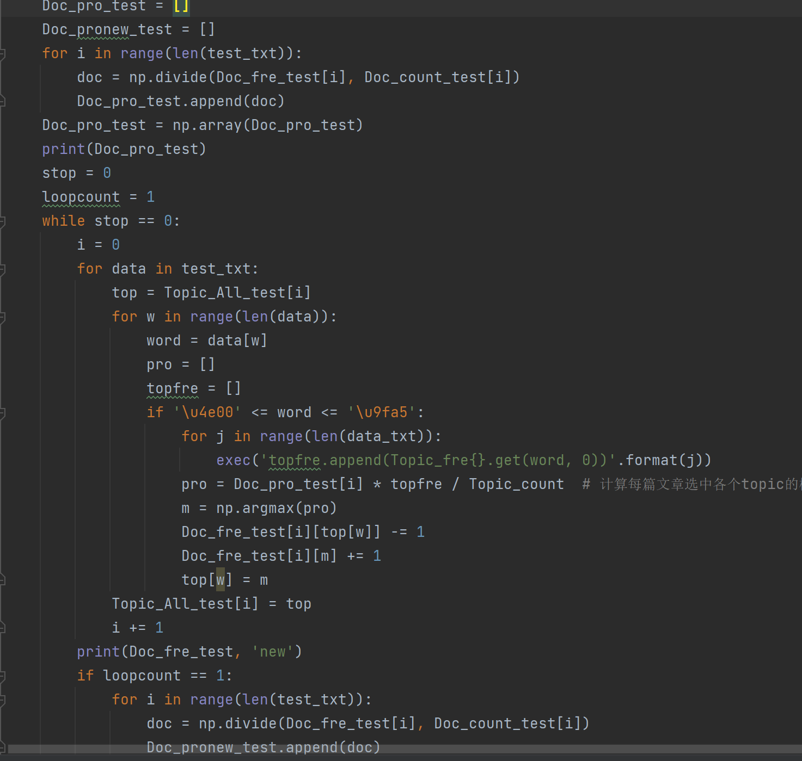
- 实验结果：
实验结果另附文档

